Чурилина Екатерина Викторовна
Муниципальное казённое общеобразовательное учреждение
«Основная общеобразовательная школа», с. Попелёво
Козельского района Калужской области
учитель начальных классов

КОНСПЕКТ ОТКРЫТОГО УРОКА ПО РУССКОМУ ЯЗЫКУ
4 КЛАСС
ТЕМА: Основные типы склонений имен существительных

ЦЕЛИ: Познакомить учащихся с основными типами склонений имен существительных; познакомить учащихся с новыми словарными словами; развивать словарный запас учащихся; способствовать развитию мыслительных операций; способствовать положительной мотивации учебной деятельности; воспитывать интерес к изучаемому предмету.

ОБОРУДОВАНИЕ: Учебник «Русский язык» 4 класс 1 часть Л. М. Зеленина, Т. Е. Хохлова; компьютер, мультимедийный проектор, презентация к уроку, «Словарики».

ХОД УРОКА:

- Организационный момент
- Ребята, на уроке у нас сегодня присутствуют гости,

Будем отвечать активно,
Хорошо себя вести.
Чтобы гости дорогие
Захотели вновь прийти.

Сегодня на уроке мы с вами продолжаем говорить об
имени существительном, узнаем секрет склонения имен существительных.
Познакомимся с новыми словарными словами.
Посмотрите на это солнышко и улыбнитесь друг другу.

- Актуализация знаний. «Мозговой штурм»
- Что называется именем существительным (Имя существительное – это часть речи, которая отвечает на вопросы Кто? Что? и обозначает предмет, явление природы, признак, состояние или действие.)
- Какие категории имени существительного вы знаете? (Род, число, падеж)
- Как определить число существительного? (Существительное, которое называет один предмет – это существительное единственного числа, а существительное которое называет много предметов- множественного числа)
- Как определить род существительного? ( Что бы определить род имени существительного, нужно поставить его в единственное число. Если существительное можно заменить личным местоимением ОНА – женского рода, ОН – мужского рода, ОНО- среднего рода)
- Сколько падежей в русском языке? (6)
- Назовите их.
- Что называется склонением существительного? (Изменение существительных по падежам)

- Проверка домашнего задания

- Что вам было задано на дом?
- Справились ли вы с домашним заданием?
- Какое изображение у вас получилось?

Разминка для рук.
А как летают жуки? Большие, поменьше, совсем маленькие (показывают)

- Словарная работа

1. Проверка словарной грамотности

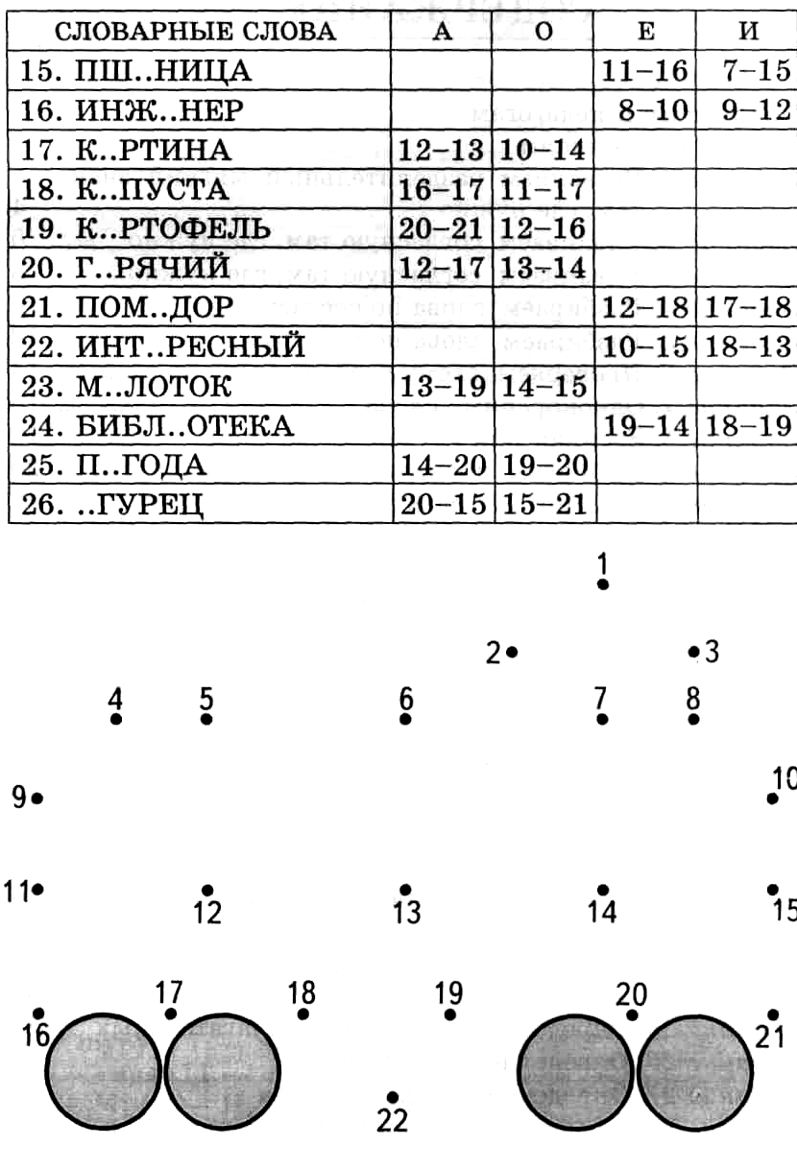
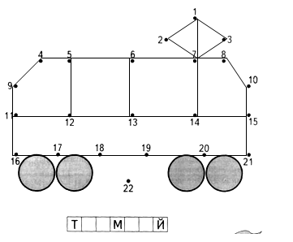
Я раздаю вам задание схожее с тем что вы выполняли дома, только теперь вы должны будете определить правильность написания словарного слова. Если вы успешно выполните задание предложенное мной, то получите рисунок.
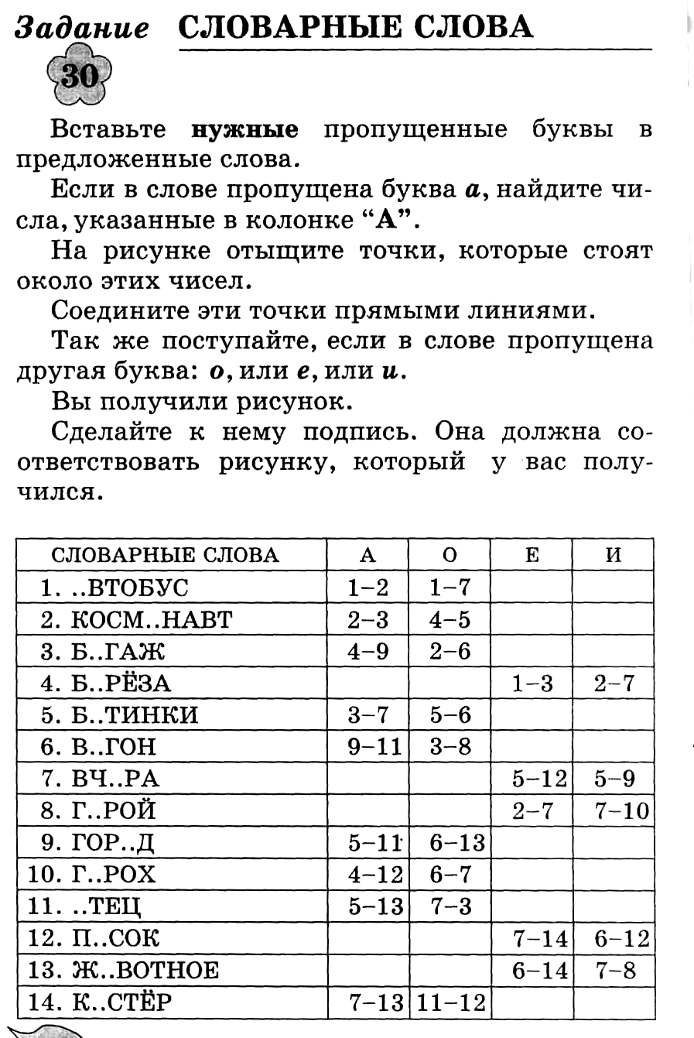
- Какой рисунок у вас получился? (Трамвай)

2. Представление учащимися новых словарных слов
- Давайте придумаем предложение с этим словом.
Детали для трамваев на нашем з…воде изготавливают
из качественного м…та(л, лл)а.
Проблемная ситуация
- Как же написать правильно слова с пропусками?
- Давайте обратимся к нашим словарикам. И познакомимся с новыми словарными словами.

Работа с словарным словом ЗАВОД.

Выявление лексического значения слова

Слово завод нам уже знакомо, но давайте вспомним, что оно обозначает, и узнаем о заводах, которые находятся в нашем районе.

Завод – 1) Крупное промышленное (или промысловое) предприятие.
2) Срок действия заведенного механизма.
3) Приспособление в механизме, служащее для приведения его в действие.

Этимологическая справка
Слово завод образовалось от глагола заводить. Так называли те места, где что-нибудь заводят или разводят: лошадей на конских заводах, рыбу - на рыбных. Называли так и «заведенные кем-л. предприятия - мыловаренный, сахарный завод.

Сообщение учителя о заводах Козельского района.
Какие заводы находятся на территории нашего района?

- ОАО «Козельское молоко»
Завод занимается переработкой молока. Производит различную молочную продукцию: молоко, творог, сметану, кефир, йогурты и др. Продукция завода активно реализуется не только в нашем районе и области, но и в других регионах России.

- Козельский механический завод
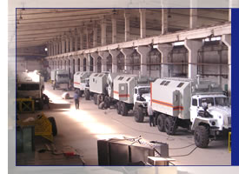
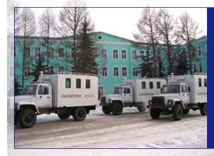

Козельский механический завод основан в 1931г. как деревообрабатывающий комбинат, а в 1950г. переименован в механический завод.
Выпускаются автомобили-мастерские, предназначенные для ремонта и технического обслуживания автотракторной, дорожной, горнодобывающей, строительной техники, ремонтно-восстановительных работ на трассах газонефтепроводов, коммунального хозяйства, тепловых сетей, линиях электропередач и других народнохозяйственных целей, а также автомобили-лаборатории, предназначенные для технической диагностики и неразрушающего контроля на трассах газонефтепроводов, ремонтно-восстановительных работ на кабельных линиях связи, в том числе волоконно-оптических, ремонта и технического обслуживания аппаратуры и линейной телемеханики и устройств электрохимзащиты на трассах газонефтепроводов, следственно-криминалистических и метрологических работ, экологического контроля воздуха, воды, почвы и других народно-хозяйственных целей.
В интересах Министерства обороны проводятся опытно-конструкторские работы по подвижной лаборатории экологического контроля.
Освоено производство мастерских для ремонта и технического обслуживания автобронетанковой техники и вооружения в полевых условиях.

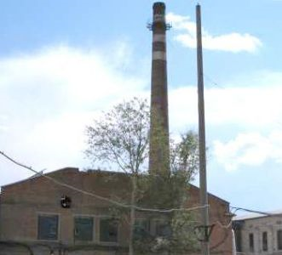
- Березичский стекольный завод
Открытое акционерное общество "Березичский стекольный завод" — один из старейших стекольных заводов России. История завода берет своё начало с 1912 года.
ОАО "Березичский стекольный завод" предприятие, выпускающее большой ассортимент стеклянной тары для лекарственных средств.

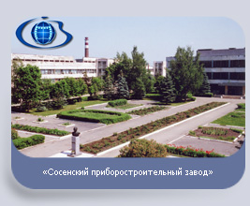
- Сосенский приборостроительный завод
Предприятие было построено для серийного производства систем управления ракетно-космической техники. Другими направлениями деятельности были производство приборов медицинской техники, товаров народного потребления, приборов управления системного проектирования и управления станками пусковых установок.

- ОАО «Спецлит» г. Сосенский
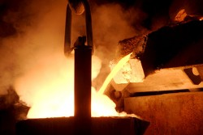
ОАО «Спецлит»– одно из крупнейших промышленных предприятий города Сосенского. Предприятие основано 1986 году для обеспечения ракетно-космической отрасли высокоточными отливками из спецсплавов. На предприятии освоены технологии выплавки ряда сплавов на основе алюминия, меди, углеродистой стали, легированной стали, нержавеющей стали, жаропрочных сплавов, бериллиевые сплавы. Выполняет заказы не только для предприятий российской промышленности, но и для зарубежных партнеров.
Освоение написания слова
- Напиши это слово три раза, проговаривая его по слогам, выдели орфограмму, поставь знак ударения и раздели на слоги.
Ко второму заданию мы с вами вернемся чуть-чуть попозже, а третье и четвертое задание выполните дома.

Работа со словарным словом МЕТАЛЛ.

Выявление лексического значения слова
Металл - Химическое простое вещество (или сплав) обладающее особым блеском, ковкостью, хорошей теплопроводностью и электропроводностью.

Освоение написания слова
Напиши это слово три раза, проговаривая его по слогам, выдели орфограмму, поставь знак ударения и раздели на слоги.

Введение новых слов в активный запас учащихся
Объясните значение фразеологизма: Металл в голосе.

О резком и холодно-враждебном голосе, интонации.
Чересчур твердый и энергичный, металлический тембр выдает человека волевого и рационального. Как правило, его обладателей уважают и слегка побаиваются.
Эти люди очень требовательны как к себе, так и к окружающим. Они не терпят ни возражений, ни компромиссов.

- Физ.минутка

- Продолжение работы
Откройте учебники на странице 84.
Еще раз посмотрите на слова в рамочке.
Упражнение 39.
Составьте предложения с существительными левого столбика в форме именительного падежа, а с существительными правого - в форме винительного падежа без предлога.

Завод металл
Моряк море
Пассажир билет
Андрей дубок

Возьмём слова завод и металл.
Что нового вы узнали сегодня на уроке о заводах Козельского завода? Используем эти сведения при составлении предложений.

- Комментирование домашнего задания
С остальными слова вы поработаете дома. Принцип работы вам понятен?
Поднимите руку те, кто не понял, как выполнять домашнее задание?
Какие орфограммы встретятся в ходе выполнения домашнего задания?
Какие знания нам понадобятся, что бы выполнить задание?

- Работа над темой урока
Упражнение 40.
Прочитайте текст.
Расскажите, в прямом или переносном значении употреблены выделенные слова.
Обратите внимание на выделенные окончания существительных.
Можете ли вы объяснить, почему существительные в одном и том же падеже и числе имеют разные окончания.

В тиши (П. п.) в чаще (П. п.)
По опушке (Д. п.) по сирени (Д. п.)
Над рекой (Т. п.) над полем (Т. П.)
Давайте понаблюдаем за этими словами.
В тиши (П. п.) в чаще (П. п.)
Поставим слова в начальную форму.
Что называется начальной формой имени существительного?
Тишь чаща
Определите род ж. р. ж. р.
Опушка сирень
ж. р. ж. р.
Река поле
ж. р. с. р.
В последнем случае слова разного рода. Но в первых двух случаях и род и падеж совпадают. Так в чем же причина? Почему же существительные в одном и том же падеже и числе имеют разные окончания?
Оказывается в русском языке помимо таких категорий как падеж, род и число, есть еще одна важная категория – категория склонения.
В русском языке есть три основных типа склонения имен существительных: 1, 2, 3-е. И падежные окончания существительных зависят от типа склонения.

Таблица склонений

На следующих уроках мы с вами будем путешествовать по этому волшебному лесу и познакомимся с этими типами склонений. Узнаем, почему лиса и улитка оказались под берёзой, филин, гриб и волк живут у дуба, а мышь и газель у ели.

- Подведение итога урока
- Что нового узнали на уроке?
- С какими словарными словами познакомились?
- Сколько основных типов склонения имен существительных? Как они называются?
- Что зависит от типа склонения?

Резерв
– Найдите ошибки. Докажите свое мнение.
М. р.  Поле  Дядя  Мышь  конь | Ср. р.  Яблоко  Роща  Зерно  солнце | Ж. р.  Ночь  Дочь  Тетя  Зима
– Запишите в тетрадь, исправив ошибки, выделите окончания.

